Unit 4 We love animals
Part B Let’s Learn & Let’s do


1.能听、说、认读单词zoo, bird, panda, tiger, elephant, monkey。
2.能运用句型“What’s that? It’s a/an …”来回答。
3.能听懂指令，并按照Let’s do部分指令做相应的动作。
4.培养学生的口头表达能力和模仿能力。

掌握动物名称的单词。

单词elephant, bird, bear的发音。

教学光盘、教学挂图、单词卡片。

Step 1:Warmup
（1）教师将单词卡片贴在前后黑板，并与学生Free talk:
T:What’s this? Ss: It’s a bear.
T:What’s that? Ss: It’s a cat.
（2）找几组学生上台表演“Let’s talk”对话。
Step 2:Presentation
（1）教师创设情景，带领学生走进动物园。
T：Boys and girls，动物园今天将举行一个盛大的舞会，小动物精灵们都干什么去了呢？让我们一起随着Zoom和Zip来了解。
（2）首先展示动物园门口，引出单词“zoo”，并教读。
（3）播放小鸟歌唱的声音，T：What’s that? Ss:小鸟。 T：Yes, it’s a bird.教师教读“bird”并一边学鸟飞翔的动作，说：Act like a bird.引导学生边做动作，边说句子。
（4）T：“同学们，主唱bird有了，那么谁负责敲锣打鼓呢？”教师先展示老虎敲锣的图片，问：What’s that? Ss: It a tiger.教师做发狠的表情和声音，引导学生边做边说Act like a tiger.
（5）展示“monkey”，Ss: What’s that? T：It’s a monkey.板书并教读“monkey”，并做动作模仿monkey，说：Act like a monkey.
（6）画面快速闪现只有黑白颜色的动物。T：Guess! What’s that? Ss:熊猫。T：It’s a panda.板书并教读panda，贴黑眼圈，T：Act like a panda.
（7）还有一只最大的朋友：What’s that? Ss: It’s an elephant.板书elephant，并多教读几遍，模仿大象的形状：Act like an elephant.
（8）播放“Let’s learn”录音，学生跟读，学习正确的语音语调。
Step 3：Consolidation and extension
（1）教师发指令，学生根据指令做相应的动作，播放“Let’s do”录音，学生边听边跟读边做动作。
（2）教师将本课时单词卡片贴在讲台后面，学生运用：“What’s that? It’s a/an …”来进行问答对话。
Step 4:Homework
能将本课时所学的单词认读给父母看。

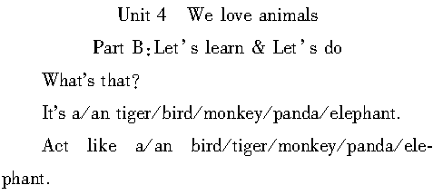

本课时以词汇为重点,围绕动物单词展开学习。教师在教学时切忌枯燥乏味地教授单词。三年级学生注意力的时间是有限的，教师重点把握，利用多媒体课件的图片、声音、情景创设等方式让一堂枯燥的单词学习课变得生动活泼。

